Скажи наркотикам нет
03.07.2015
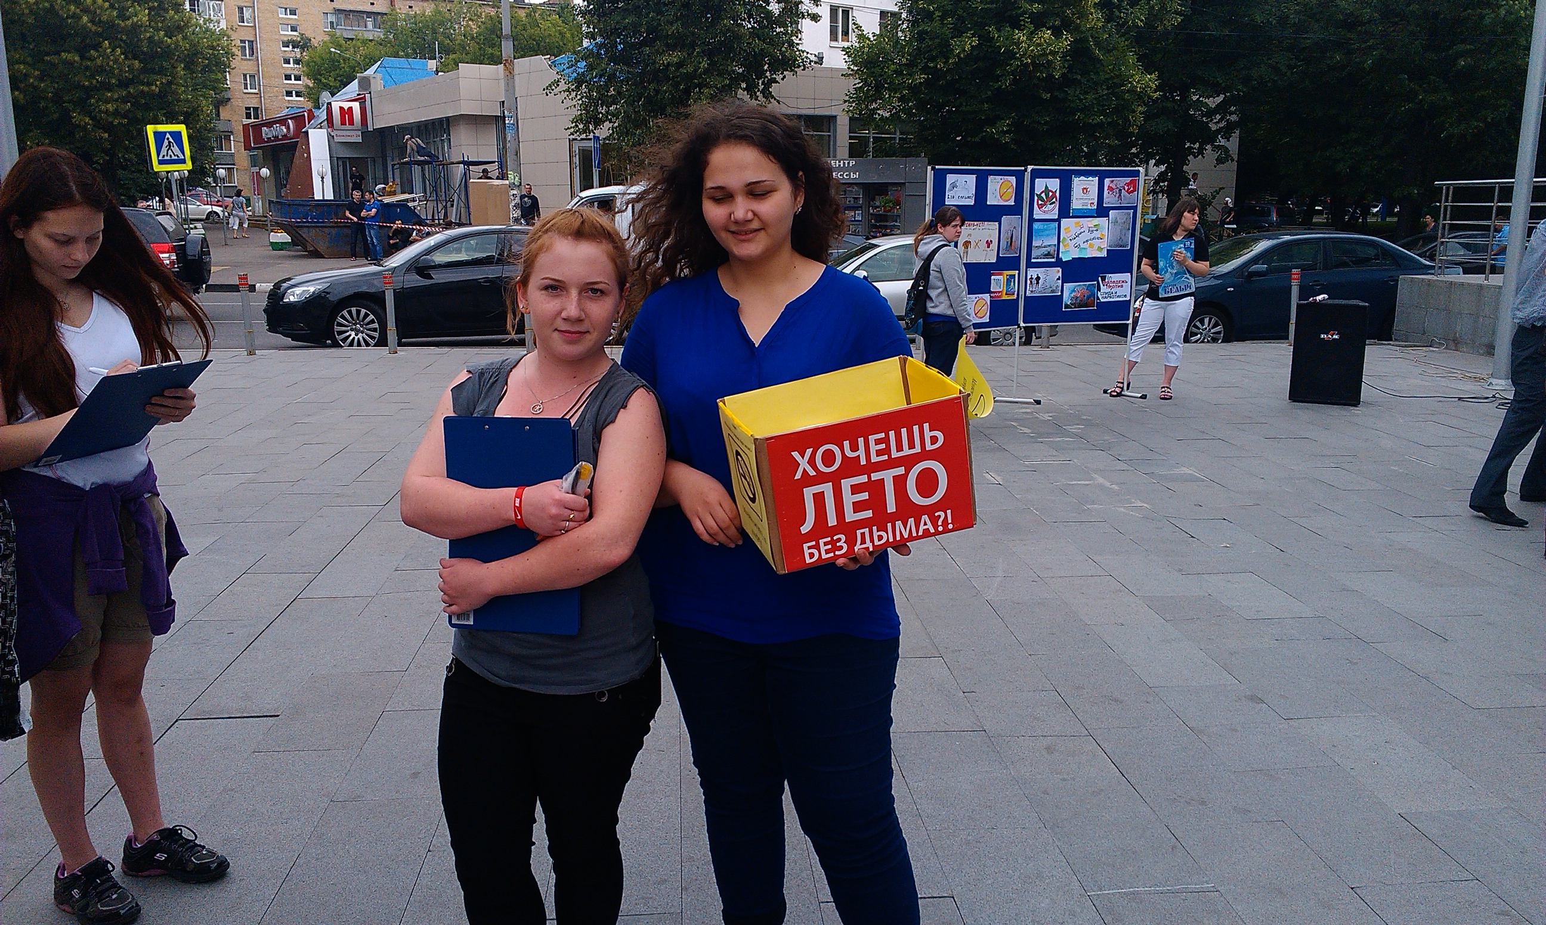
26.06.2015 г., уже традиционно в районе Москворечье-Сабурово (у станций метро «Каширская», возле ТРЦ «Москворечье») проводилась акция «Скажи наркотикам нет!», приуроченная к Международному дню борьбы с употреблением наркотических средств и их незаконным оборотом. В данной акции приняли участие 10 несовершеннолетних, из числа состоящих на учете в КДН и ЗП, а так же сотрудники управы района Москворечье-Сабурово г. Москвы, представители Молодежной палаты района, совета ОПОП района, ГБУ ТЦСО "Царицынский" филиал "Москворечье-Сабурово", НКО «Клуб 33», ГБУ «Центр досуга и спорта «Вертикаль», депутаты. Всего в акции приняли участие около 60 человек.

Адрес страницы: http://moskvoreche-saburovo.mos.ru/the-commission-on-affairs-of-minors-and-protection-of-their-rights/detail/1982694.html
Управа района Москворечье-Сабурово города Москвы

